Министерство образования и науки Российской Федерации

Санкт-Петербургский государственный политехнический университет

—

Факультет технической кибернетики

**Кафедра «Информационная безопасность компьютерных систем»**

**ЛАБОРАТОРНАЯ РАБОТА №3**

**Простейший калькулятор**

по дисциплине «Информатика»

Выполнил

студент гр.13508/13 А.Э.Палёный

<*подпись*>

Руководитель

доцент, к.т.н. А.И.Печёнкин

<*подпись*>

Санкт-Петербург

2015

Оглавление

Цель работы: 3

Решаемые задачи: 3

Ход работы: 3

Трудности, возникшие при разработке: 3

Результат: 3

Приложение: 4

# Цель работы:

Научиться работать с максимальным и минимальным значением типа данных int

# Решаемые задачи:

Создать калькулятор, работающий с операциями:

Произведения  
Деления  
Разности

Суммы

# Ход работы:

Для упрощения задачи, программа была разделена на 3 части:

1. В первой части происходит проверка числа, на выход за пределы типа int
2. Во второй части происходят основные действия, связанные с проверкой и вычислением значений
3. Третья часть вызывает по очереди первую и вторую части

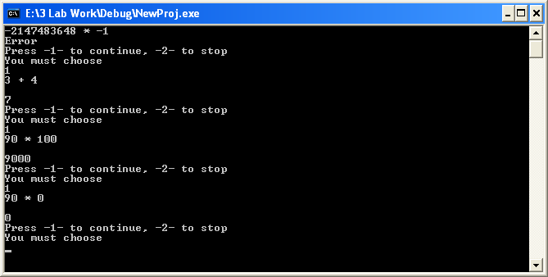

# Трудности, возникшие при разработке:

Основная трудность заключается в том, чтобы узнать, когда переполнится int.  
Также пришлось учитывать то, что если MIN_INT*(-1), то произойдёт переполнение типа данных int.

# Результат:

Программа была создана Visual Studio 2010 и успешно протестирована на моём компьютере. Все трудности исправить удалось.

# Приложение:

#include <stdio.h>

#include <math.h>

#include <limits.h>

#include <stdlib.h>

int IsPerepolnenie(int *a,char *rs)

{

int res=0;

int i=0;

char imax[10]="2147483647";

char imin[11]="-2147483648";

if(*(rs) != '-' && *a < 10 || *(rs) == '-' && *a < 11)

{

res++;

*a=atoi(rs);

}

else

{

if(*(rs) != '-' && *a > 10 || *(rs) == '-' && *a > 11)

res=0;

else

{

if(*(rs) != '-')

{

if(*(rs) <= '2')

{

*a=atoi(rs);

if(*a < 2147483647)

res++;

else

{

res=0;

for(i=0; *rs != '\0' ; rs++)

{

if(*rs != imax[i])

{

res=0;

rs=rs+i-1;

}else{

i++;

res=1;

}

}

}

}

else

res=0;

}

else//-----------------

{

if(*(rs-1) <= '2')

{

*a=atoi(rs);

if(*a >= -2147483648)

res++;

else

{

res=0;

for(i=0; *rs != '\0' ; rs++)

{

if(*rs != imax[i])

{

res=0;

rs=rs+i-1;

}else{

i++;

res=1;

}

}

}

}

else

res=0;

}

}

}

return res;

}

void Osnova()

{

int a,b;

int tr,fl;

char c;

char numb1[12];

char numb2[12];

scanf("%s%n %c %s%n",&numb1,&a,&c,&numb2,&b);

b=b-3-a;

tr= IsPerepolnenie(&a,numb1);

fl= IsPerepolnenie(&b,numb2);

if(tr==1 && fl==1)

{

switch (c)

{

case 43: //+++++

if(b > 0 && a>0 && (a+b)>0 || b < 0 && a < 0 && (a+b)<0 || b == 0 || a==0 || b < 0 && a > 0 || b > 0 && a < 0)

{

a+=b;

printf("\n%d",a);

}else

printf("Error");

break;

case 45: //-----

if(a > 0 && b > 0 || a > 0 && b < 0 && -1*b <= INT_MAX-a || a < 0 && b > 0 && a >= INT_MIN+b || a < 0 && b < 0 || a == 0 || b == 0)

{

a-=b;

printf("\n%d",a);

}else

printf("Error");

break;

case 42: //*****

if(a==0 || b==0 || a>0 && b>0 && a<=INT_MAX/b || a>0 && b<0 && b>=INT_MIN/a || a<0 && b>0 && a>=INT_MIN/b

|| a!=INT_MIN && b!=INT_MIN && a<0 && b<0 && (-1)*a<=(-1)*INT_MAX/b || a==INT_MIN && b<2 && b>-1

|| b==INT_MIN && a<2 && a>-1)

{

a*=b;

printf("\n%d",a);

}else{

printf("Error");

}

break;

case 47: ///////

if(b==0 || a==INT_MIN && b==-1 || b==INT_MIN && a==-1)

{

printf("Error");

}else{

if(fabs(a % b) >= b/2 && b!=1 && b!=-1)

{

a/=b;

a++;

}else

a/=b;

printf("\n%d",a);

}

break;

}

}else printf("Error");

}

int main()

{

int i=1;

while(i!=2)

{

Osnova();

printf("\nPress -1- to continue, -2- to stop\nYou must choose\n");

scanf("%d\n",&i);

}

return 0;

}